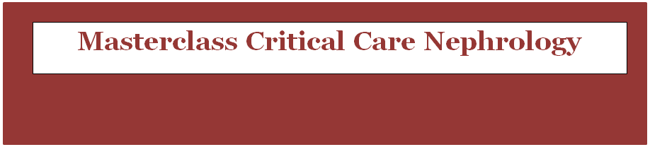

Programma 28 januari 2020

08:00 - 09:00
Ontvangst en inschrijving
09:00 - 09:30
CRRT for dummies: Back to the basics
Dr Hilde de Geus, Erasmus MC Rotterdam

09:30 - 10:00
CRRT-Antibiotica interacties: Hoe gaan we hier praktisch mee om?
Dr Nicole Hunfeld, Erasmus MC Rotterdam

10:00 - 10:30
CRRT bij dysnatriemie en actieve osmolen: the do's en the dont's
Dr Joachim Weigel, Erasmus MC Rotterdam

10:30 - 11:00
Koffiepauze
11:00 - 11:30
Baxter: Blood purification techniques in sepsis and AKI
Dr Jacques Goldstein, Medical Director Baxter, Belgie

11:30 - 12:00
Fresenius: ECCO2R (Novalung) in extracorporeal respiratory support
Dr Dirk Donker, UMC Utrecht

12:00 - 12:30
Extended clearance voor Ammoniak, Intoxicaties en hyperkaliemie
Dr Hilde de Geus, Erasmus MC Rotterdam

12:30 - 13:30
Van der Valk Live cooking lunch buffet

13:30 - 14:00
Resuscitatie targets: UP een correct eindpunt of toch delta CO2?
Dr Eva Klijn, Erasmus MC Rotterdam

14:00 - 14:30
Proefstop: mGFR en UP als belangrijkste voorspellers
Dr Hilde de Geus, Erasmus MC Rotterdam

14:30 - 15:00
Theepauze
15:00 - 15:30
Hemoadsorptie: is er een toekomst om systemische inflammatie onder controle te krijgen met CRRT?
Dr Rik Endeman, Erasmus MC Rotterdam

15:30 - 16:00
Cytosorb: Hemoadsorptie met Cytosorb: klinische data, laatste stand van zaken. Tips and tricks uit de klinische praktijk.
Dr Rita Jacobs, UZA Antwerpen, Belgie

16:00 - 16:30
Discussie en Afsluiting

